«Антибуллинговая программа в образовательной организации».
 |  | Г | БУ РА «Центр психолого-педагогической, медицинской и
 |  | социальной помощи» Педагог-психолог: Белибо О.И.

ТРИ ПРИНЦИПА РАЗРАБОТКИ АНТИБУЛЛИНГОВОЙ ПРОГРАММЫ:

1.ПРИНЦИП :
НИ ОДИН СЛУЧАЙ БУЛЛИНГА НЕ ОСТАЕТСЯ БЕЗНАКАЗАННЫМ (Изменить правила школы в отношении случаев буллинга и неуклонно выполнять принятые правила).

2.ПРИНЦИП РАННЕГО ВМЕШАТЕЛЬСТВА (Научить педагогов, прежде всего,классных руководителей,программам работы со случаями буллинга в классе.)

3.ПРИНЦИП :
УЧЕНИК НЕ ДОЛЖЕН ОСТАТЬСЯ ОДИН
НА ОДИН С НАСИЛИЕМ (Включить в план работы психолога систематическую работу с жертвами буллинга и их родителями).
ЦЕЛЬ ПРОГРАММЫ
Формирование в образовательном процессе нетерпимого отношения к различным проявлениям насилия по отношению к обучающимся;

повышение информированности обучающихся о возможных рисках и опасностях травли;

повышение ответственности родителей за действия, направленные против детей;

воспитание у обучающихся уважения к правам
человека, личности, как к неповторимой сущности человека;
ЗАДАЧИ ПРОГРАММЫ

Профилактика всех форм насилия над учащимися дома, в образовательной организации, в общественных местах;

Организация совместной работы с родителями по повышению их уровня образованности и компетентности в различных трудных жизненных ситуациях;

Сотрудничество с правоохранительными органами, органами здравоохранения, социальной защиты и т.п.
Важно

Не ждать, что само пройдет Не искать причины и объяснения
Не путать травлю и непопулярность

Считать травлю проблемой не только жертвы

Не считать травлю проблемой личности, а группы в целом

Не давить на жалость

группе и заключить контракт Поддерживать позитивные изменения Гармонизировать иерархию
Что можно сделать
Присвоить проблему Назвать явление
Дать однозначную оценку травле Обсуждать травлю как проблему группы
Активизировать моральное чувство и сформулировать выбор
Сформулировать позитивные правила жизни в

способов противодействия буллингу
Примерный алгоритм создания программы
1. Информирование администрации (Создание плана работы). 2. Диагностика уровня буллинга по классам (по анонимному Опроснику).
3. Создание карты «горячих точек» школы - мест возможных конфликтов вне взрослых (туалеты, раздевалки, школьные дворы)
4. Создание правил и комитета по противодействию (антибуллинговый комитет) и плана контроля за «горячими точками» (видео-камеры, дежурство,и т д)
5. Работа по обучению – администрации, учителей, учеников и родителей: тренинги для распознавания и применения

6. Исследование ресурсов школы для противодействия буллингу
7. Формирование атмосферы школы – работа по развитию сотрудничества учетелей, учеников и родителей

комитет
Направления антибуллинговой программа школы
I. Повышение уровня коммуникативной культуры в школе (улучшать взаимодействие между учащимися и взрослыми в школе):
1. Повышение квалификации администрации школы по вопросу предотвращения буллинга. В школе должны быть разработаны правила поведения для всех столкнувшихся с буллингом: что делать, куда идти и кому заявить. Заявление о факте провокации, оскорбления, физического насилия, вымогательства, угроз и т.д. должно быть сделано обязательно. В школе также создается антибуллинговый

2. Обучение дежурных учителей и всех взрослых СПОСОБАМ экстренного прекращения ситуации буллинга (взрослый подходит к ученикам и требует немедленно прекратить травлю, сообщает дежурному администратору о факте буллинга, начинает процесс передачи дела на рассмотрение комитета).

3.Обучение школьников навыкам вмешательства в замеченные ситуации буллинга и процедуре заявления о таких ситуациях.

4. Развитие с помощью психологических занятий навыков

противостояния агрессивным нападкам (поддерживающая педагогическая стратегия в отношении уверенного противостояния).

5. Изменение отношения к буллингу как недопустимому в школе явлению через постоянное подчеркивание своего отношения каждого из учителей.

оказывающие экстренное противодействие в ситуации
Направления антибуллинговой программа школы
II. Совершенствование компетенций противодействия
властолюбивому поведению у всего персонала школы
- педагоги должны уметь распознавать потенциальных жертв
буллинга и быть бдительными.
- учащиеся, которые подвергаются агрессии, должны иметь право рассчитывать на поддержку со стороны учителей,
когда речь идет о буллинге. педагоги должны научиться: - распознавать буллеров
- научиться конструктивно конфронтировать с агрессией.
- опираться на созданную в школе систему противодействия, в
том числе антибуллинговый комитет и другие структуры,

агрессии среди детей.
- знать, какие факторы классной атмосферы способствуют
буллингу.
Направления антибуллинговой программы школы
III. Формирование у учащихся конструктивного
поведения на случай буллинга в их адрес Дети должны уметь и быть готовыми:
 Рассказать о случае буллинга своим родителям, либо взрослым,которым они доверяют, например, учителю,
воспитателю, руководителю студии и т.п.  Вести себя уверенно
 Искать друзей среди сверстников и одноклассников  Избегать ситуаций, в которых возможен буллинг
 Заниматься методично и последовательно восстановлением
своей самооценки с помощью специалиста, если нужно.  Быть настойчивым и задиристым (хотя бы внешне)
 Не надеяться (мечтать) отомстить с помощью еще большей
жестокости и не применять оружие
 Учиться использовать юмор - самое мощное оружие против
вербальной агрессии

доверяешь
Направления антибуллинговой программы школы
IV. Формирование конструктивного поведения у зрителей – свидетелей буллинга

Дети должны уметь и быть готовыми: Отклонять предложения поучаствовать в травле
Пытаться разрядить обстановку, когда она накаляется и возможен буллинг
Громко кричать и искать поддержки, если стал свидетелем насилия
Немедленно привести кого-то из взрослых, кому ты

Подбадривать и поддерживать жертв, советовать им пойти за помощью к надежному взрослому

которые против буллинга: общественных организаций,
Направления антибуллинговой программы школы
Привлечение родителей
 Обучение родителей обхождению с ситуацией буллинга (распознавание первых признаков неблагополучия)
 Организация регулярных встреч с родителями  Работа с родителями жертв, буллеров
 Вовлечение родителей в планирование и реализацию деятельности по предотвращению буллинга в школе
Привлечение общественности
- Выступление в поддержку сокращения насилия в школе
- Поощрение создания сообщества тех неравнодушных людей,

полиции, молодежных движений и т. д.
- Создание общественной структуры внутри школы,которая имела бы
авторитет для потенциальных буллеров. Такую структуру можно
назвать СОВЕТ ОТЦОВ, СОВЕТ СПРАВЕДЛИВОСТИ и т.п.
Комплексная работа по профилактике буллинга в школах

Цель профилактики- исключение условий и возможностей развития
буллинга
 Изучение механизмов формирования поведения, типов семьи и стиля
воспитания в семье
 Изучение и коррекция нарушения детско-родительских отношений
 Формирование здорового жизненного стиля каждой личности
(развитие самооценки, возможностей личностного роста)
 Развитие умения общаться с окружающими, понимать их поведение,
сопереживать и оказывать помощь создание атмосферы
нетерпимости к любому акту насилия в школе;
 лучшее наблюдение за холлами, комнатами отдыха, столовыми;
 соответствующая воспитательная работа по классам в режиме
свободной дискуссии;
 разработка этического кодекса школы;
 выраженное ожидание, что ученики будут сообщать о нарушениях
либо администрации, либо консультантам;
 создание консультантами групп поддержки для пострадавших и групп
для работы с обидчиками.
Методика «Без обвинений» - это разновидность медиации, работы по урегулированию конфликтов
Основная работа педагога состоит в проведении регулярных бесед со всеми участниками ситуации
Главным объектом методики является жертва. Поговорить с ней нужно в первую очередь и делать это нужно правильно.
Цель этой беседы в том, чтобы выяснить, что происходит, кто участвует в травле, а также с кем, возможно, у жертвы еще есть хорошие отношения и каковы собственные ресурсы жертвы по урегулированию ситуации.
На основе информации, полученной в этой беседе, впоследствии специалист (например, социальный
работник), применяющий методику «Без обвинений», вместе с классным руководителем формирует группу помощников.
ЭТАПЫ МЕТОДИКИ

Первый этап – подготовка. 1) Первый разговор с жертвой
2) Разговор с родителями жертвы
3) Информирование и подготовка других учителей Второй этап – проведение
1) Встреча с группой помощников
2) Объяснить помощникам, в чем проблема, никого не обвинять и не
дискутировать по поводу прошлого, никого не наказывать, а вместе
взять на себя ответственность за происходящее: что может сделать
каждый человек из группы?
3) Второй разговор с жертвой примерно через неделю
4) Следующие беседы с каждым из членов группы; затем, возможно,
повторные беседы – индивидуальные или с группой
Заключительный этап - праздник, возможно, даже с вручением диплома –
примерно через 2 месяца.
Последующие действия – «держать руку на пульсе»
Поддерживать контакт с жертвой и ее семьей, регулярно осведомляться о
том, как развивается ситуация у затронутого буллингом ребенка.
Вопросы интервью:

-Сколько времени уже длится эта ситуация?
- Что тебе пришлось пережить? В какой форме осуществлялись
притеснения? Что конкретно происходило? Что тебя больше всего
задевало / ранило?
- Кто в этом участвовал?
- Как эти нападки повлияли на тебя? Что ты ощущал? - Какой была твоя жизнь в это время?
- Пытался ли ты что-то против этого предпринять? Что и когда?
- Как обстояли дела с аппетитом, сном, сновидениями, здоровьем и т.д.?
- Оцени степень своего отчаяния (чувства безнадежности ситуации,
своей беспомощности): [0 --- 5 --- 10]
- Какова степень твоей уверенности в себе / веры в лучшее: [0 --- 5
--- 10]
- Думал ли ты о том, что больше не можешь это выдерживать? Какие мысли у тебя были о том, что ты мог бы в этой ситуации сделать?
- Чего бы ты хотел (твое желание)? По каким признакам ты мог бы
определить, что тебе стало лучше?
- Что должно было бы произойти, чтобы в школе, в гардеробе, в
классе, на переменах, по дороге в школу тебе стало лучше?
- Как ты думаешь, что ты сам мог бы сделать, чтобы изменить свою ситуацию к лучшему?
- Есть ли еще что-то важное, о чем ты хотел бы сказать?
Примерный план мероприятий:

- Уроки толерантности «Все вместе»,

- Классные часы по профилактике буллинга («Законы сохранения доброты», «Я не дам себя обижать», «Бояться страшно. Действовать не страшно», «Как защитить себя», «Доброта против насилия», «Учись управлять своими эмоциями», «Способы решения конфликтов», «Моя жизненная позиция», «Наша школа живет без насилия» и т.п.)

-Тренинги по обучению антибуллинговым приемам

-Беседы «Ты свидетель или жертва травли. Как поступить» -Размещение антибуллинговой программы на сайте школы -Разработка и публикация памяток о травле
-Просмотр и обсуждение фильмов (Чучело, Повелитель мух, Общество мертвых поэтов и т. д.)

-Анонимное анкетирование учащихся

- Конкурсно-развлекательная программа «Давайте жить дружно»
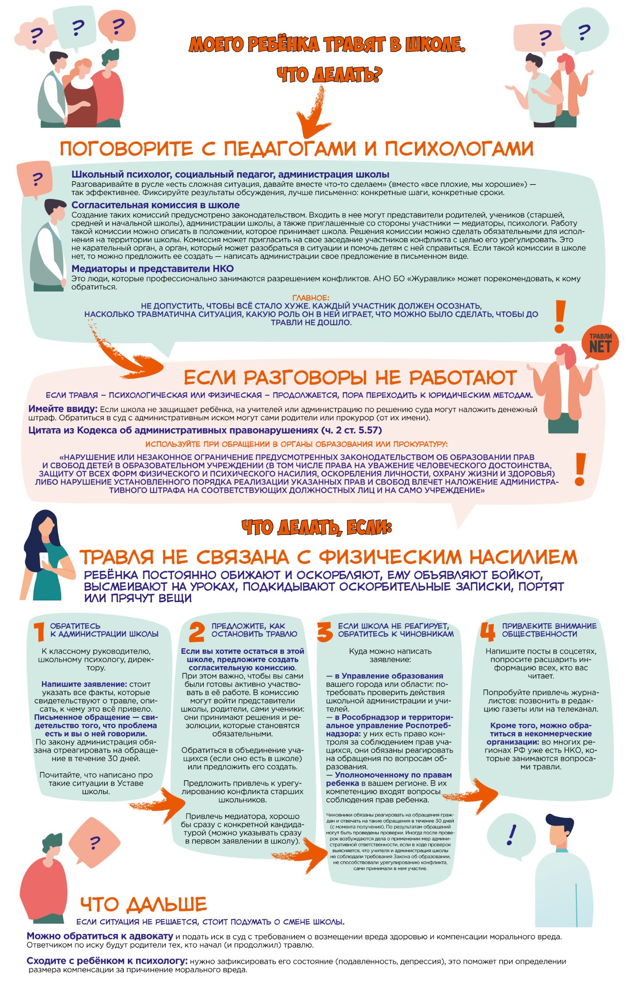
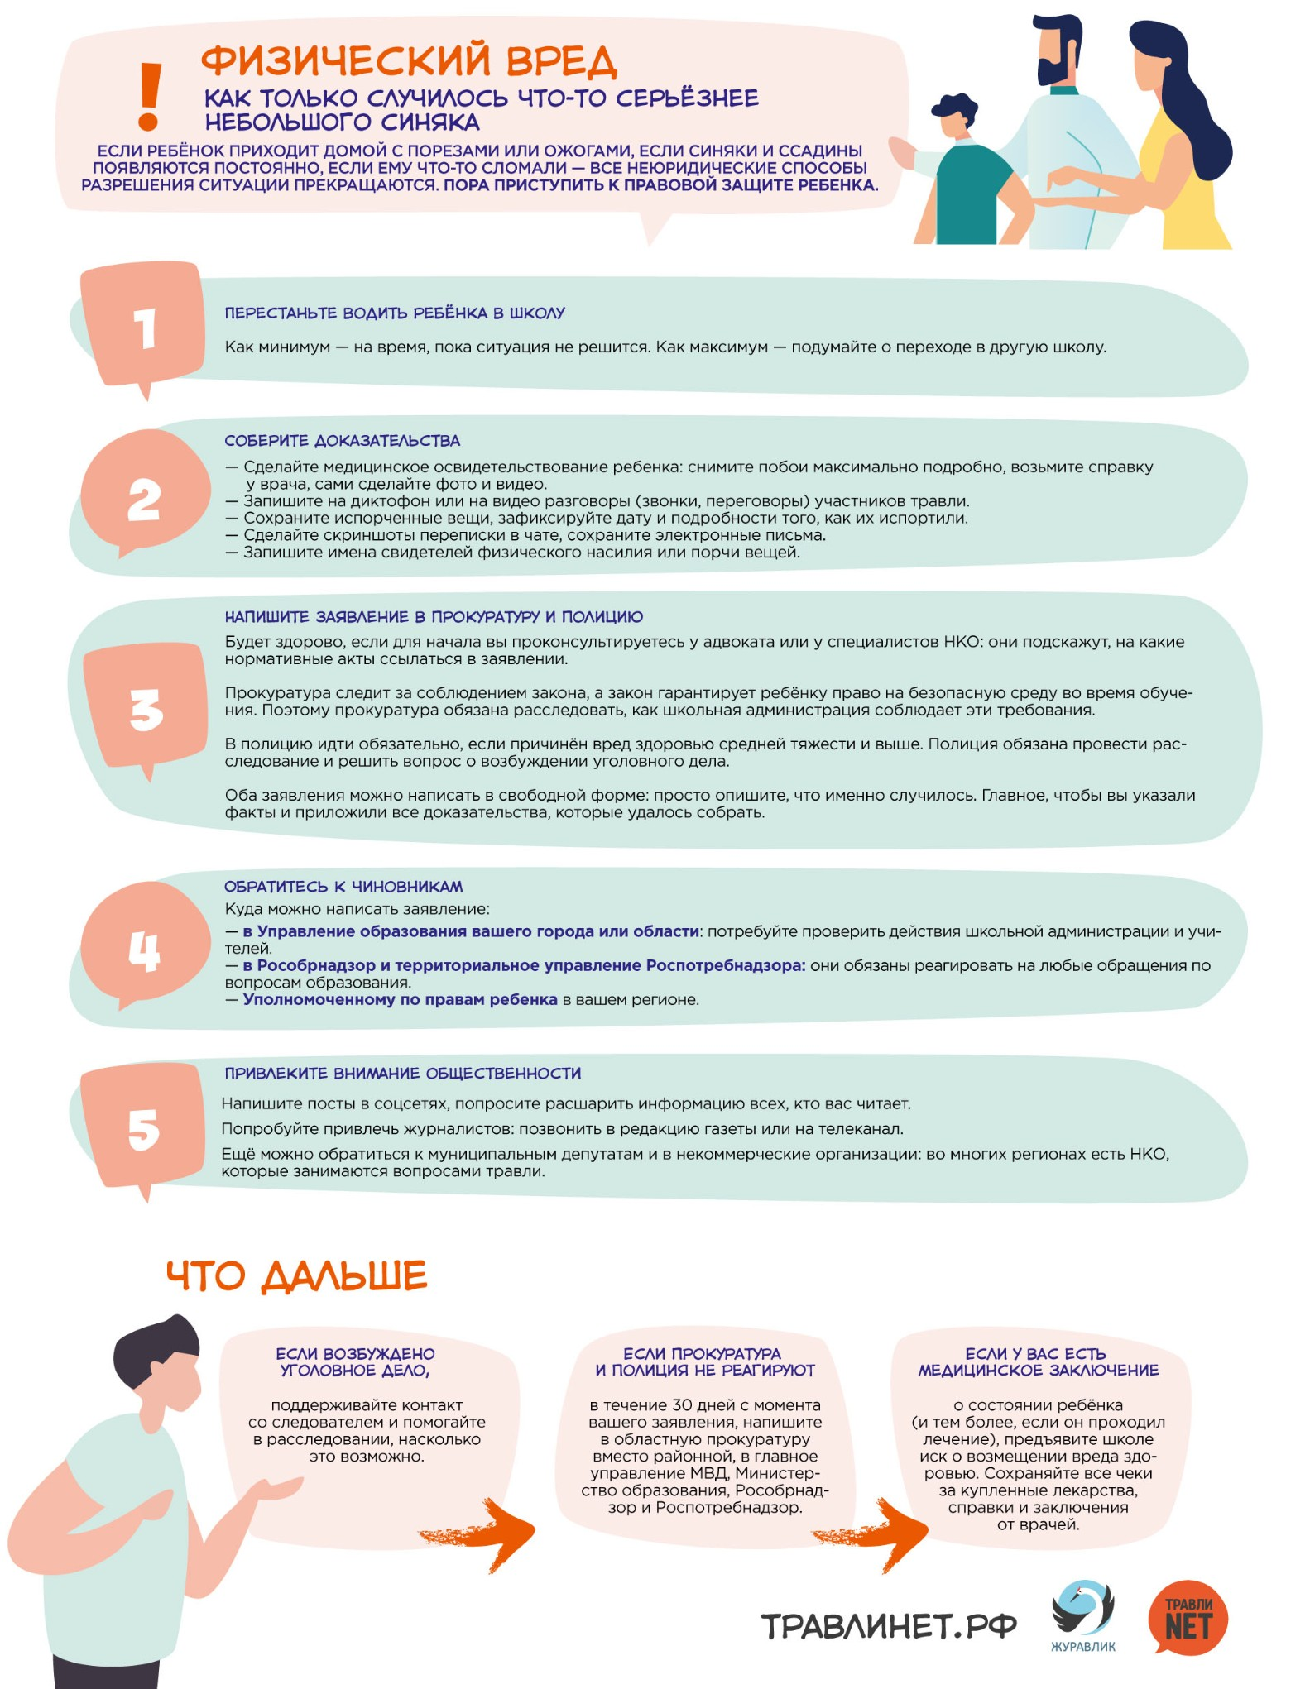
Использованные материалы:
1. «Методическое пособие для педагогов школ и школьных психологов»- Людмила Петрановская

2. Методические материалы Кривцовой С.В.

3. Суздалева А.М. Буллинг в общеобразовательном учреждении-Оренбург, 2014

4. Материалы презентации «Школьная антибуллинговая программа: принципы и шаги создания», ЦППО АСОУ

4. Материалы презентации «Буллинг: последствия, профилактика, технологии преодоления» Безрукова С.А.

5. Материалы с сайта ТРАВЛИНЕТ.РФ

